Развлечение «Осень-осень в гости просим!»
Развлечение состоялось 12 октября для первой младшей, второй младшей и средней группы с элементами кукольного театра. Ведущей была воспитательница Малькова Н.И. Роль Осени исполняла Малькова Н.И., роли кукольных зверей исполняли Макарова В.Н. и Латкина О.В.
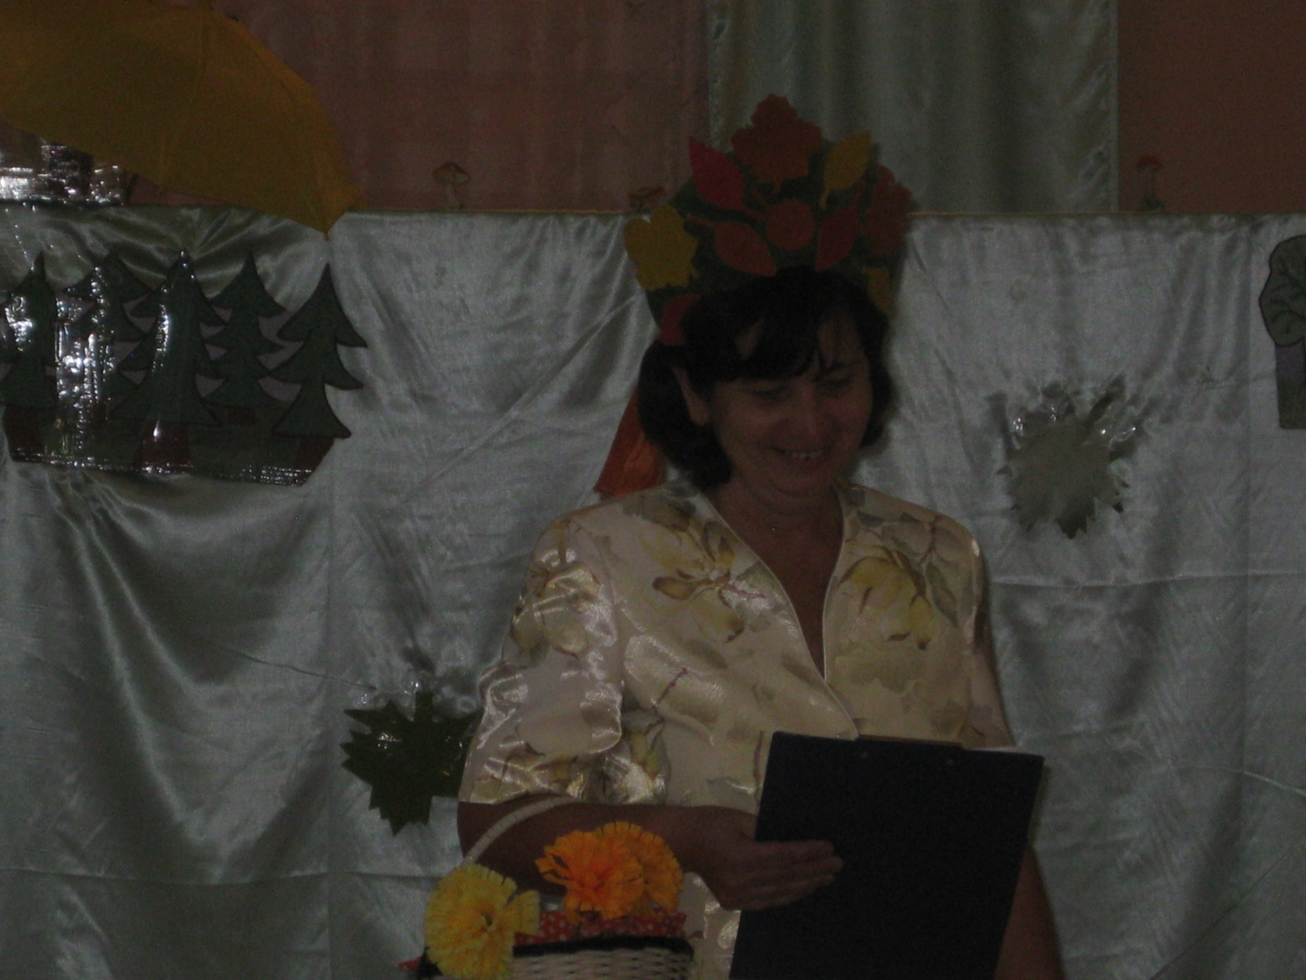
Сценарий утренника и музыкальные номера написала и подготовила музыкальный руководитель Ветошкина Н.А. Атрибуты, ширму, куклы, декорации к сказке приготовила Ветошкина Н.А. На утреннике присутствовали дети двух групп в количестве 23 человек.
Развлечение «Золотая Осень »
Для детей старшей и подготовительной группы. Развлечение состоялось 14 октября. Сценарий утренника музыкальный материал написала и подготовила Ветошкина Н. А. Ведущей Осенью была воспитатель Игушева Л.В. На утреннике присутствовали дети двух групп в количестве 31 человек.

